mini撞球小游戏报告
- 实验结果及截图
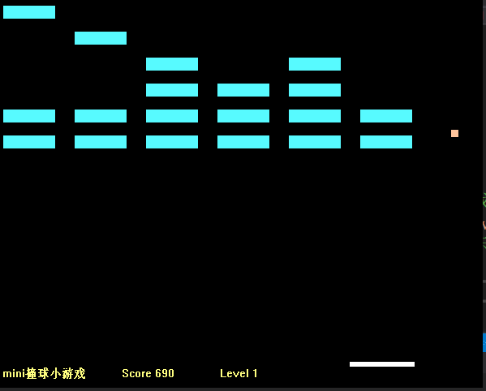
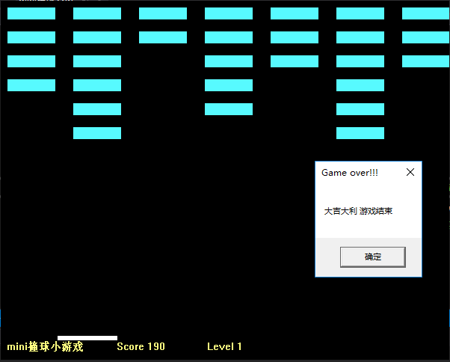

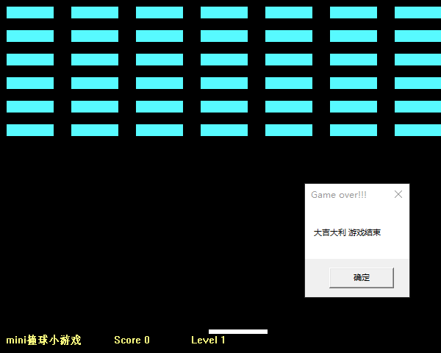
- 游戏规则设计
游戏开始后 用键盘“<--,-->”控制挡板左右移动，接球并控制球的走向，使其击打上面的矩形块，打中后依据等级和位置加分，没接住则游戏结束，当所有矩形块被打完时，会有等级level的增加。当不想玩时，也可按“ESC”键退出游戏。
三、遇到的问题及解答
1、HINSTANCE 是“句柄型”数据类型。相当于装入到了内存的资源的ID。HINSTANCE对应的资源是instance.句柄实际上是一个 无符号长整数。但它是“句柄型”，所以你不能把它当成真的无符号长整数，拿来派别的用处，例如，不能拿来做四则运算。HINSTANCE常出现在 API 程序：

2、RECT：四个成员变量：public int left; public int top; public int right; public int bottom;(int型）
left:矩形左边距y轴距离
top:矩形上边距x轴距离
right:矩形右边距y轴距离
bottom:矩形下边距x轴距离
3、WINAPI 宏
int WINAPI WinMain(HINSTANCE hinstance,

HINSTANCE hprevinstance,

LPSTR lpcmdline,

int ncmdshow)

{

MessageBoxA(NULL,"TRY A TRY","MY TRY",

MB_OK | MB_ICONEXCLAMATION );

return (0);

}
hinstance - 该参数为Windows 为应用程序生成的实例句柄。实例是用来跟踪资源的指针。
hprevinstance 当前已不再使用该参数，之前用来跟踪应用程序的前一个实例，即程序的父亲的程序实例。
ipcmdline - 一个以NULL结尾的字符串，类似于标准main(int argc,char** argv)中的命令行参数，但没有单独的argc来指示命令行参数数量。
ncmdshow—— 最后一个参数是启动期间传递给应用程序的一个整数，指出如何打开程序的窗口。事实上，基本没用，但ncmdshow的值一般会用于ShowWindows()中使用，用来设置新建子窗口的形式。
4、LRESULT 指的是从窗口程序或者回调函数返回的32位值
在winnt.h中typedef long LONG;
在windef.h中typedef LONG LRESULT;
所以LRESULT就是longresult,也就是长整型
之所以取名类LRESULT,是因为L即long
result表示结果,说明这个函数的返回值是某个结果。
HWND：唯一的窗口指针
WPARAM, LPARAM：消息响应机制，一个是WORD类型的16位整型变量；另一个是LONG类型的32位整型变量。
- WNDCLASS：窗口的所有信息，结构体内含参数
- |：位运算
- ⑴CS_HREDRAW：一旦移动或尺寸调整使客户区的宽度发生变化，就重新绘制窗口； ⑵CS_VREDRAW：一旦移动或尺寸调整使客户区的高度发生变化，就重新绘制窗口。
8、CreateWindow函数原型：HWND CreateWindow(
LPCTSTR lpClassName,
LPCTSTR lpWindowName,
DWORD dwStyle,//https://baike.so.com/doc/5446908-5685276.html
int x,
int y,
int nWidth，
int nHeight，
HWND hWndParent,
HMENU hMenu，
HANDLE hlnstance，
LPVOID lpParam);
9、ShowWindow：函数功能:该函数设置指定窗口的显示状态。
函数原型:BOOL ShowWindow(HWND hWnd, int nCmdShow);
10、UpdateWindow：BOOL UpdateWindow(
HWND hWnd // 窗口的句柄
);
11、GetMessage：是从调用线程的消息队列里取得一个消息并将其放于指定的结构https://baike.so.com/doc/7911605-8185700.html
12、TranslateMessage函数
函数功能描述:将虚拟键消息转换为字符消息。字符消息被送到调用线程的消息队列中，在下一次线程调用函数GetMessage或PeekMessage时被读出。
.函数原型：
BOOL TranslateMessage( CONST MSG *lpMsg );
13、DispatchMessage函数
函数功能：该函数调度一个消息给窗口程序。
- msg补充：MSG是Windows程序中的结构体。在Windows程序中，消息是由MSG结构体来表示的。成员变量含义:第一个成员变量hwnd表示消息所属的窗口;第二个成员变量message指定了消息的标识符。第三、第四个成员变量wParam和lParam，用于指定消息的附加信息。最后两个变量分别表示消息投递到消息队列中的时间和鼠标的当前位置。
- HINSTANCE（实例句柄），HBITMAP（位图句柄），HDC（设备描述表句柄），HICON（图标句柄），HFONT（字体句柄），PGAME_COORD（游戏坐标句柄）
16、GetClientRect ：该API函数原型为BOOL GetClientRect(
HWND hWnd, // 窗口句柄LPRECT lpRect // 客户区坐标);
hWnd:是程序窗口的句柄。
lpRect:是一个指针，指向一个RECT类型的rectangle结构。该结构有四个LONG字段,分别为left、top、right和bottom。GetClientRect将这四个字段设定为窗口显示区域的尺寸。left和top字段通常设定为0。right和bottom字段设定为显示区域的宽度和高度(像素点数)。 也可以是一个CRect对象指针。CRect对象有多个参数，与RECT用法相同。
函数的作用总的来说就是把客户区的大小写进第二个参数所指的Rect结构当中。
17、CreateCompatibleDC：函数功能：该函数创建一个与指定设备兼容的内存设备上下文环境（DC）。
18、函数原型：
int FillRect(HDC hdc, CONST RECT *lprc, HBRUSH hbr);
hdc:备环境句柄。
lprc:指向含有将填充矩形的逻辑坐标的RECT结构的指针。
hbr:用来填充矩形的画刷的句柄。
19、MessageBox(0,"大吉大利 游戏结束", "Game over!!!", 0);这句代码中，之前用老师代码中的messagebox 结果无法显示文字，查询后变成MessageBoxA(0,"大吉大利 游戏结束", "Game over!!!", 0);后成功。
四、仍存在的不足和bug
1、本想加入背景音，可是WINAPI中playsound的参数始终不对，显示的错误也很难解决，最终只好放弃。
2、游戏只考虑到加分减分以及升级，升级后难度并没有增加，这是最大的缺点。
3、开始没注意到用.h等文件实现封装等功能，最后意识到时很多参数已经重命名好了，来不及分开了。
五、收获和心得
用c语言做一个小游戏着实不容易，需要学习的知识特别多，格外意识到自己积累的东西不够，与平常c语言最大的不同就是，学会了在windows窗口下运行程序，使程序不再局限于平常的黑框框，也感受到了c语言很大的乐趣。虽然遇到了很多困难，但是一步步通过同学以及网络的查询解决后感受到了满满的成就感。
- 源代码
见cpp文件。

